Лабораторная работа №4

«Общие принципы разработки тестовой программы с использованием массивов и записью результатов во внешние программы»

**Задание:**

Разработать тестовую программу по теме «Правовые нормы, относящиеся к информации. Правонарушение в информационной среде и меры их предупреждения» на основе использования следующих элементов управления:

1. TextBox
2. RadioButton
3. ListBox
4. Объединённые вопросы (состоит из нескольких вопросов)
5. ComboBox

Программа должна обладать следующими функциональными характеристиками:

1. Созданный установщик программы.
2. Вывод результатов тестирования в DataGridView.
3. Запись результатов теста в программы Word, Excel, Блокнот.
4. Осуществление информирования пользователя о результатах прохождения теста в пятибалльной системе.
5. Организация LINQ запрос к массиву данных.
6. Организация LINQ запрос к коллекции (списку).

Руководство пользователя.

Для того, чтобы начать работу с программой, необходимо выполнить установку приложения. Следует запустить файл под наименованием «Test». Обратимся к Рисунку 1.

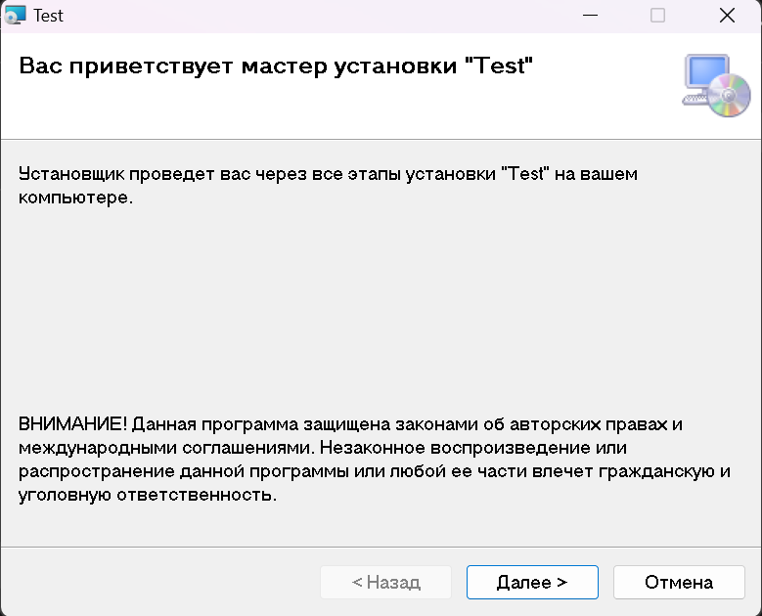

Рисунок 1 – Начало работы установщика

По требованию установщика нужно выбрать папку, куда установится приложение. После выбора установка завершится. Показано на Рисунке 2

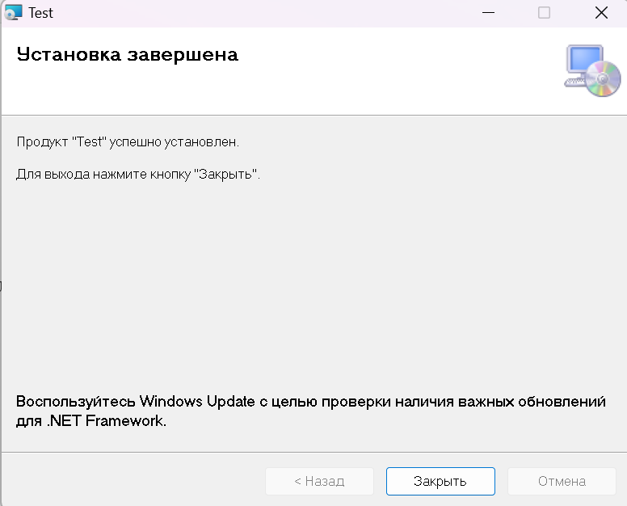

Рисунок 2 – Завершение работы установщика

Ярлык с приложением будет автоматически помещён на рабочий стол пользователя. Для продолжения работы нужно только запустить программу через ярлык. Так приложение откроется, и пользователь сможет начать тестирование.

Описание используемых в программе элементов управления.

**Вопрос 1. Элемент управления ComboBox.**

Интерфейс вопроса, выполненного на основе компонента ComboBox, представлен на Рисунке 3.

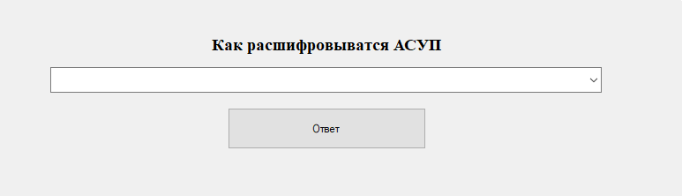

Рисунок 3 – Вопрос 1 с элементом ComboBox

ComboBox элемент управления, который объединяет функции текстового поля и списка. Пользователи могут вводить текст или выбирать элемент из раскрывающегося списка. Этот элемент экономит место на форме и полезен, когда есть набор вариантов ответа, но также допускается свободный ввод.

Программный код, реализующий данный вопрос, представлен ниже.

using System;

using System.Collections.Generic;

using System.ComponentModel;

using System.Data;

using System.Drawing;

using System.Linq;

using System.Text;

using System.Threading.Tasks;

using System.Windows.Forms;

using static System.Windows.Forms.VisualStyles.VisualStyleElement;

using Лабораторная_работа;

namespace Лабораторная_работа

{

public partial class Sem2_CalcLab4 : Form

{

public Sem2_CalcLab4()

{

InitializeComponent();

Sem2_Lab4_first_question_button_answer.DialogResult = DialogResult.OK;

Sem2_Lab4_first_question_button_exit.DialogResult = DialogResult.Cancel;

}

private void Sem2_Lab4_exit_Click(object sender, EventArgs e)

{

this.Close();

}

private void Sem2_Lab4_fIrst_question_button_answer_Click(object sender, EventArgs e)

{

if (Sem2_Lab4_first_question_button_choose_answer.SelectedItem != null && Sem2_Lab4_first_question_button_choose_answer.SelectedItem.ToString().ToLower() == "автоматизированная система управления производством")

Answer_Base.True_False[Answer_Base.k++] = true;

else

Answer_Base.True_False[Answer_Base.k++] = false;

this.Close();

}

}

}

**Вопрос 2. Элемент управления RadioButton.**

Интерфейс вопроса, выполненного на основе компонента RadioButton, представлен на Рисунке 4.

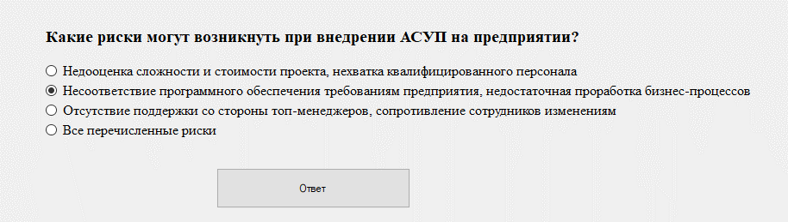

Рисунок 4 - Вопрос 2 с элементом RadioButton

Элемент управления для выбора одного из нескольких вариантов. Состоит из круглой кнопки и текстовой метки. Группируются вместе.

Программный код, реализующий данный вопрос, представлен ниже.

using System;

using System.Collections.Generic;

using System.ComponentModel;

using System.Data;

using System.Drawing;

using System.Linq;

using System.Text;

using System.Threading.Tasks;

using System.Windows.Forms;

using Лабораторная_работа;

namespace Лабораторная_работа

{

public partial class Sem2_CalcLab4a : Form

{

public Sem2_CalcLab4a()

{

InitializeComponent();

Sem2_Lab4_second_question_button_answer.DialogResult = DialogResult.OK;

Sem2_Lab4_second_question_button_exit.DialogResult = DialogResult.Cancel;

}

private void Sem2_Lab4_second_question_button_answer_Click(object sender, EventArgs e)

{

bool d = Sem2_Lab4_second_question_button_answer4.Checked;

if (d)

Answer_Base.True_False[Answer_Base.k++] = true;

else

Answer_Base.True_False[Answer_Base.k++] = false;

this.Close();

}

private void Sem2_Lab4_second_question_button_exit_Click(object sender, EventArgs e)

{

this.Close();

}

}

}

**Вопрос 3. Элемент управления TextBox.**

Интерфейс вопроса, выполненного на основе TextBox, представлен на Рисунке 5.

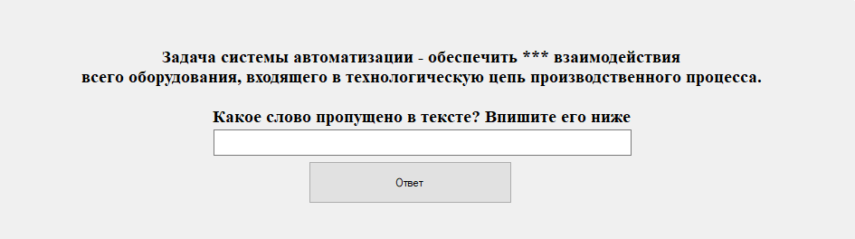

Рисунок 5 – Вопрос 3 с элементом TextBox

Данный вид задания относится к тестовому заданию на дополнение. Может быть несколько вариантов подходящего ответа, к примеру, с маленькой и большой начальной буквы. TextBox - это элемент управления, который используется для получения ввода от пользователя или для отображения текста.

Программный код, реализующий данный вопрос, представлен ниже.

using System;

using System.Collections.Generic;

using System.ComponentModel;

using System.Data;

using System.Drawing;

using System.Linq;

using System.Text;

using System.Threading.Tasks;

using System.Windows.Forms;

namespace Лабораторная_работа

{

public partial class Sem2_CalcLab4b : Form

{

public Sem2_CalcLab4b()

{

InitializeComponent();

Sem2_Lab4_three_question_button_answer.DialogResult = DialogResult.OK;

Sem2_Lab4_three_question_button_exit.DialogResult = DialogResult.Cancel;

}

private void Sem2_Lab4_three_question_button_answer_Click(object sender, EventArgs e)

{

string answer = (Sem2_CalcLab4_three_question_answer.Text).ToLower();

if (answer == "оптимальное" || answer == "рациональное")

Answer_Base.True_False[Answer_Base.k++] = true;

else

Answer_Base.True_False[Answer_Base.k++] = false;

this.Close();

}

private void Sem2_Lab4_three_question_button_exit_Click(object sender, EventArgs e)

{

this.Close();

}

}

}

**Вопрос 4. Элемент управления ListBox.**

Интерфейс вопроса, выполненного на основе компонента ListBox, представлен на Рисунке 6.

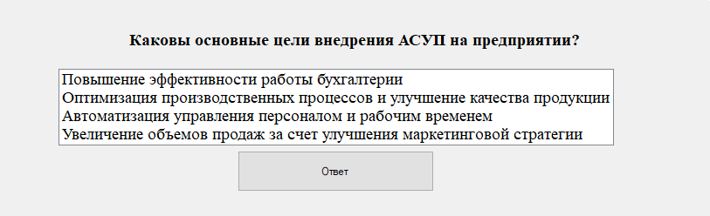

Рисунок 6 - Вопрос 4 с элементом ListBox

Элемент управления для выбора одного из списка. Элементы могут быть текстом, изображениями или их комбинацией. Может иметь полосы прокрутки.

Программный код, реализующий данный вопрос, представлен ниже.

using System;

using System.Collections.Generic;

using System.ComponentModel;

using System.Data;

using System.Drawing;

using System.Linq;

using System.Text;

using System.Threading.Tasks;

using System.Windows.Forms;

namespace Лабораторная_работа

{

public partial class Sem2_CalcLab4c : Form

{

public Sem2_CalcLab4c()

{

InitializeComponent();

Sem2_Lab4_four_question_button_answer.DialogResult = DialogResult.OK;

Sem2_Lab4_four_question_button_exit.DialogResult = DialogResult.Cancel;

}

private void Sem2_Lab4_four_question_button_answer_Click(object sender, EventArgs e)

{

string correct_answer = "Оптимизация производственных процессов и улучшение качества продукции";

if (Sem2_Lab4_four_question_button_choose_answer.Text == correct_answer)

Answer_Base.True_False[Answer_Base.k++] = true;

else

Answer_Base.True_False[Answer_Base.k++] = false;

this.Close();

}

private void Sem2_Lab4_four_question_button_exit_Click(object sender, EventArgs e)

{

this.Close();

}

}

}

**Вопрос 5. Объединённый вопрос.**

Интерфейс вопроса, выполненного на основе нескольких компонентов, представлен на Рисунке 7.

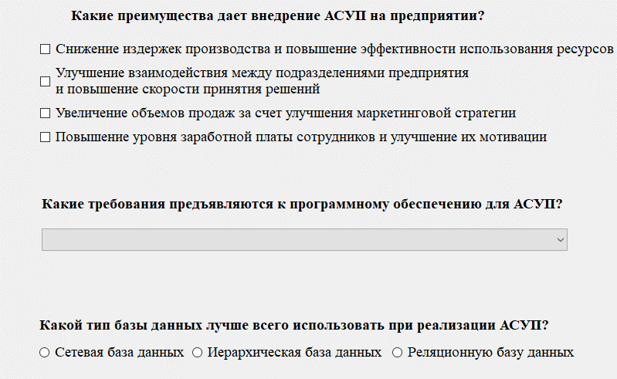

Рисунок 7 – Объединённый тип для вопроса 5

Данный вид задания относится к выбору нескольких верных ответов, а также к выбору одного правильного ответа из предложенных вариантов. Элемент ListBox позволяет пользователю выбрать один правильный ответы, точно так же, как и элемент RadioButton, множественный выбор возможен только при ответе на вопрос с элементом CheckBox.

Программный код, реализующий данный вопрос, представлен ниже.

using System;

using System.Collections.Generic;

using System.ComponentModel;

using System.Data;

using System.Drawing;

using System.Linq;

using System.Text;

using System.Threading.Tasks;

using System.Windows.Forms;

namespace Лабораторная_работа

{

public partial class Sem2_CalcLab4d : Form

{

public Sem2_CalcLab4d()

{

InitializeComponent();

Sem2_Lab4_five_question_button_answer.DialogResult = DialogResult.OK;

Sem2_Lab4_five_question_button_exit.DialogResult = DialogResult.Cancel;

}

private void Sem2_Lab4_five_question_button_answer_Click(object sender, EventArgs e)

{

// First question

bool btn1 = Sem2_Lab4_five_question_button_answer1.Checked;

bool btn2 = Sem2_Lab4_five_question_button_answer2.Checked;

bool btn3 = Sem2_Lab4_five_question_button_answer3.Checked;

bool btn4 = Sem2_Lab4_five_question_button_answer4.Checked;

bool first_question_get_correct_answer;

if (btn1 && btn2 && !btn3 && !btn4)

first_question_get_correct_answer = true;

else

first_question_get_correct_answer = false;

// Second question

bool second_question_get_correct_answer;

string second_answer = Sem2_Lab4_six_question_button_choose_answer.Text;

string second_question_first_correct_answer = "Надежность, гибкость и масштабируемость";

string second_question_second_correct_answer = "Поддержка различных операционных систем и устройств ввода-вывода";

if (second_question_first_correct_answer == second_answer || second_question_second_correct_answer == second_answer)

second_question_get_correct_answer = true;

else

second_question_get_correct_answer = false;

// Three question

// In single-choose make two correct answer for user

bool three_question_get_correct_answer = Sem2_Lab4_seven_question_button_answer3.Checked;

if (first_question_get_correct_answer && second_question_get_correct_answer && three_question_get_correct_answer)

Answer_Base.True_False[Answer_Base.k++] = true;

else

Answer_Base.True_False[Answer_Base.k++] = false;

this.Close();

}

private void Sem2_Lab4_five_question_button_exit_Click(object sender, EventArgs e)

{

this.Close();

}

}

}

**Описание итогов тестирования.**

В конце тестирования на итоговой форме теста осуществляется информирование пользователя о результатах прохождения по пятибалльной, а также вывод результатов в DataGridView. Кроме того, по нажатию соответствующей кнопки выводит результаты тестирование в текстовый файл, word файл и excel файл. Показано на Рисунке 8.

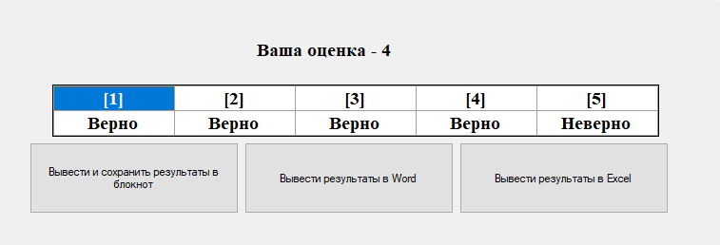

Рисунок 8 – Результаты тестирования.

Программный код представлен ниже.

using Microsoft.Office.Interop.Excel;

using Second_Semestr_Dll;

using System;

using System.Collections.Generic;

using System.ComponentModel;

using System.Data;

using System.Diagnostics;

using System.Drawing;

using System.IO;

using System.Linq;

using System.Text;

using System.Threading.Tasks;

using System.Windows.Forms;

using Excel = Microsoft.Office.Interop.Excel;

using Word = Microsoft.Office.Interop.Word;

namespace Лабораторная_работа

{

public partial class Sem2_CalcLab4result : Form

{

public Sem2_CalcLab4result()

{

InitializeComponent();

string rating = "Ваша оценка - ";

int count = 0;

Sem2_Lab3_dataGridView_Result.ColumnCount = 5;

Sem2_Lab3_dataGridView_Result.RowCount = 2;

for (int i = 0; i < 5; i++)

{

Sem2_Lab3_dataGridView_Result.Rows[0].Cells[i].Value = "[" + (i+1) + "]";

if (Answer_Base.True_False[i] == true)

{

Sem2_Lab3_dataGridView_Result.Rows[1].Cells[i].Value = "Верно";

count++;

}

else

Sem2_Lab3_dataGridView_Result.Rows[1].Cells[i].Value = "Неверно";

}

if (count < 2)

Sem2_Lab3_Result_Label.Text = rating + "2";

else

Sem2_Lab3_Result_Label.Text = rating + count.ToString();

}

private void Sem2_Lab4_five_question_button_exit_Click(object sender, EventArgs e)

{

this.Close();

}

private void Sem2_Lab4_Save_TXT_button_Click(object sender, EventArgs e)

{

StreamWriter streamWriter = File.CreateText("Результаты.txt");

streamWriter.WriteLine("Номер вопроса:");

string strAdd = " ";

for (int i = 0; i < 5; i++)

strAdd += "[#" + i.ToString() + "]" + " ";

streamWriter.WriteLine(strAdd);

streamWriter.WriteLine("Результат ответа:");

strAdd = "";

for (int i = 0; i < 5; i++)

strAdd += "[" + (Answer_Base.True_False[i].ToString() == "True" ? "Правильно" : "Неправильно") + "]" + " ";

streamWriter.WriteLine(strAdd);

streamWriter.Close();

Process.Start("Результаты.txt");

}

private void Sem2_Lab4_Save_Excel_button_Click(object sender, EventArgs e)

{

Excel.Application excel = new Excel.Application();

Excel.Workbook WB = excel.Workbooks.Add();

Excel.Worksheet ws = WB.Worksheets[1];

ws.Name = "Результат";

ws.Cells[2, 1] = "Номер вопроса:";

ws.Cells[3, 1] = "Результат ответа:";

for (int i = 1; i < 6; i++)

{

ws.Cells[2, i + 1] = "[" + i + "]";

ws.Cells[3, i + 1] = (Answer_Base.True_False[i-1].ToString() == "True" ? "Правильно" : "Неправильно");

}

Excel.Range usedRange = ws.UsedRange;

usedRange.HorizontalAlignment = XlHAlign.xlHAlignCenter;

// Автоматически подстраиваем ширину столбцов под содержимое

for (int i = 1; i <= ws.UsedRange.Columns.Count; i++)

{

Excel.Range column = ws.Columns[i];

column.AutoFit();

}

excel.Visible = true;

excel.UserControl = true;

}

private void Sem2_Lab4_Save_Word_button_Click(object sender, EventArgs e)

{

Word.Application word = new Word.Application();

Word.Document doc = word.Documents.Add();

Word.Range range = doc.Range();

range.Text = "[Номер вопроса] Результат";

for (int i = 0; i < 5; i++)

{

range.Text += "[" + (i+1).ToString() + "] " + (Answer_Base.True_False[i].ToString() == "True" ? "Правильно" : "Неправильно");

}

word.Visible = true;

}

}

}

СПИСОК ИСПОЛЬЗОВАННЫХ ИСТОЧНИКОВ

1. Гуриков, С. Р. Введение в программирование на языке Visual C#: учебное пособие / С. Р. Гуриков. — Москва: ФОРУМ: ИНФРА-М, 2019. — 447 с. — (Среднее профессиональное образование). - ISBN 978-5-00091-540-0. - Текст: электронный. - URL: <https://znanium.com/catalog/product/1012397> (дата обращения: 07.05.2024).
2. ГОСТ 7.32-2017. Межгосударственный стандарт. Система стандартов по информации, библиотечному и издательскому делу. Отчет о научно-исследовательской работе. Структура и правила оформления" (введен в действие Приказом Росстандарта от 24.10.2017 N 1494-ст) (дата обращений 07.05.2024).